Resmi Gazete Tarihi: 14.12.2006 Resmi Gazete Sayısı: 26376

EV TİPİ KLİMALARIN ENERJİ ETİKETLEMESİNE İLİŞKİN YÖNETMELİK

BİRİNCİ BÖLÜM
Amaç, Kapsam, Dayanak ve Tanımlar
Amaç
MADDE 1 – (1) Bu Yönetmeliğin amacı; enerji tüketiminde tasarruf ve tüketicilerin enerjiyi daha verimli kullanan elektrikli cihazları tercih edebilmelerini sağlamak için, elektrik enerjisi ile çalışan ev tipi klimaların enerji etiketlemesiyle ilgili kuralları ve performans standartlarını belirlemektir.
Kapsam
MADDE 2 – (Değişik: RG-11/06/2007-26549)
(1) Bu Yönetmelik, elektrik dışında başka enerji kaynaklarıyla çalışan klimalar, havadan-suya ve sudan-suya sistemler ile 12 kW’den daha fazla soğutma gücüne sahip klimalar hariç olmak üzere, TS EN 14511 standardında veya ilgili uyumlaştırılmış ulusal standartlarda tanımlanmış elektrik enerjisi ile çalışan ev tipi klimaları kapsar.
Dayanak
MADDE 3 – (1) Bu Yönetmelik;
a) 29/6/2001 tarihli ve 4703 sayılı Ürünlere İlişkin Teknik Mevzuatın Hazırlanması ve Uygulanmasına Dair Kanuna dayanılarak ve Avrupa Birliğinin 2002/31/EC sayılı Direktifine paralel olarak,
hazırlanmıştır.
Tanımlar
MADDE 4 – (1) Bu Yönetmelikte geçen;
a) Bakanlık: Sanayi ve Ticaret Bakanlığını,
b) Cihaz: İkinci maddede belirtilen ürünleri,
c) Müsteşarlık: Dış Ticaret Müsteşarlığını,
ç) Ek bilgi: Bu Yönetmelik kapsamına giren ürünlerin, enerji veya diğer gerekli kaynakların kullanımıyla ilgili veya bunların değerlendirilmesinde kullanılabilecek ve söz konusu ürünün performansıyla ilgili diğer bilgileri,
d) Enerji etiketi: Üretici tarafından elektrikli cihazın önüne veya üstüne iliştirilen, kolayca görülebilen, silinmeyen ve kolayca okunabilecek şekilde, enerji etiketi değerlerinin yer aldığı bilgileri içeren açıklayıcı bir belgeyi,
e) Fiş: Üreticiler tarafından bu Yönetmeliğin ekinde yer alan (EK-II)’de belirtilen teknik özellikler konusunda tüketicileri bilgilendirmek amacıyla ürünle birlikte verilen kullanma kılavuzundaki bir bölümü veya ayrı bir şekilde düzenlenen broşür veya belgeyi,
f) Komisyon: Avrupa Birliği Komisyonunu,
g) Satıcı: Kamu kurum ve kuruluşları da dahil olmak üzere tüketiciye mal ve hizmet sunan, toptancı/perakendeci veya bu Yönetmelik kapsamına giren ürünleri satan, kiralayan, taksitli satışa sunan, promosyoncu veya nihai kullanıcıya tedarik eden gerçek veya tüzel kişiyi,
ğ) Uyumlaştırılmış ulusal standart: Referans numarası Avrupa Toplulukları Resmi Gazetesi’nde yayımlanmış olan Avrupa standardını uyumlaştıran ve Türk standardı olarak kabul edilip yayımlanan standardı,
h) Üretici: Bu Yönetmelik kapsamındaki ürünleri üreten veya bunlara adını, ticari markasını veya ayırt edici işaretini koyarak kendini üretici olarak tanıtan gerçek veya tüzel kişiyi; üreticinin Türkiye dışında olması halinde, üreticinin nam ve hesabına hareket etmek üzere üretici tarafından yetkilendirilen temsilcisini; Türkiye’de bir yetkili temsilcisinin bulunmaması halinde ise ithalatçıyı; ayrıca, ürünün tedarik zincirinde yer alan faaliyetleri ürünün güvenliğine ilişkin özelliklerini etkileyen gerçek veya tüzel kişiyi,
ifade eder.
İKİNCİ BÖLÜM
Üretici ve Satıcının Yükümlülükleri
Üretici ve satıcının yükümlülükleri
MADDE 5 – (1) (Değişik: RG-11/06/2007-26549) Üretici ve/veya satıcı; satacağı, promosyonunu yapacağı, kiralayacağı, taksitli satışa sunacağı veya nihai kullanıcıya tedarik edeceği bu Yönetmelik kapsamına giren ürünlerle ilgili fiş ve etiketlerde, tüketicilerin bilgilenmesini teminen, elektrik enerjisi ve diğer enerji çeşitlerinin tüketimine ilişkin bilgiler ile ek bilgileri belirtir. Bu Yönetmelik kapsamında gerekli görülen bilgiler, uyumlaştırılmış ulusal standartlara uygun olarak yapılan ölçümler sonucunda elde edilir.
(2) Üretici ve/veya satıcılar, bu Yönetmelik kapsamına giren ürünleri satış amacı dışında ticari fuarlar gibi halka açık yerlerde sergiledikleri durumlarda da birinci fıkrada belirtilen fiş veya etiketleri bulundurmak zorundadır.
(3) Bu Yönetmeliğin yürürlüğe girdiği tarihten önce üretilmiş cihazlar ile ikinci el cihazlar için etiket ve fiş zorunluluğu yoktur.
Teknik dosya
MADDE 6 – (1) Üretici, etiket veya fişlerde yer alan bilgilerin doğruluğunun saptanmasına yeterli olacak şekilde teknik dosya oluşturur. Teknik dosya aşağıdaki bilgileri içerir:
a) Üreticinin adı, adresi,
b) Cihazın modeli,
c) İlgili teknik resimler dahil olmak üzere modelin ana tasarım özellikleri, özellikle enerji tüketimini etkileyen üniteler hakkında bilgi,
ç) İlgili standarda veya bu standart ile uyumlu diğer standartlara göre hazırlanmış test raporları,
d) Kullanma talimatı.
(2) Belli bir modelin bileşimi ile ilgili bilgi, tasarımın temelinde yapılan hesaplama ile ve/veya diğer bileşimlerden yola çıkılarak tahmin edilebildiği durumlarda, teknik dosya bu hesaplamaların veya tahminlerin ve yapılan hesaplamaların doğruluğunu kanıtlamak için yapılan testlerin ayrıntılarını (ayrılabilir sistemin performansını hesaplamak için kullanılan matematiksel modelin ve bu modelin doğruluğunu kanıtlamak için yapılan ölçümlerin ayrıntıları) içermelidir.
(3) Üretici, teknik dosyada yer alan tüm belgeleri; son ürün yurt içinde üretiliyor ise üretildiği, ithal ise ithal edildiği tarihten itibaren beş yıl süreyle muhafaza etmek ve istenilmesi halinde Bakanlığa ibraz etmekle yükümlüdür.
Etiket
MADDE 7 – (1) Enerji etiketinin düzenlenmesinden cihazın üreticisi ile satıcısı müteselsilen sorumludur.
(2) Üreticiler, etiketleri satıcılara bedelsiz olarak verirler ve kendi etiket teslimat sistemlerini kendileri seçmekte serbesttirler. Ancak, satıcılar etiket talep ettiklerinde üreticiler talep olunan etiketleri en kısa zamanda temin etmek zorundadır.
(3) Etiket, bu Yönetmeliğin ekinde yer alan (EK-I)’de belirtildiği gibi düzenlenmeli ve kolayca görülebilir şekilde cihazın ön veya üst dış bölümüne yerleştirilmelidir. Etikette yer alan bilgiler kolayca okunabilecek ve silinmeyecek şekilde Türkçe olmak zorundadır.
Fiş
MADDE 8 – (1) Fişin içeriği ve biçimi, bu Yönetmeliğin ekinde yer alan (Ek-II)’de belirtilen şekilde olmalıdır.
Mesafeli satış
MADDE 9 – (1) Satış, kiralama veya taksitli alışveriş teklifinin, posta, sipariş veya katalog gibi yazılı iletişim yolu ile ve/veya tüketicinin ürünü göremeyeceği başka bir yolla yapılması halinde, yazılı iletişim bu Yönetmeliğin ekinde yer alan (EK-III)’te belirtilen tüm bilgileri içermelidir.
Enerji verim sınıfı
MADDE 10 – (1) Bir cihazın enerji verimlilik sınıfı bu Yönetmeliğin ekinde yer alan (Ek-IV)’e uygun olarak belirlenir.
ÜÇÜNCÜ BÖLÜM
Çeşitli Hükümler
İdari yaptırım
MADDE 11 – (1) Bu Yönetmelik hükümlerine aykırı hareket edenler hakkında 4703 sayılı Ürünlere İlişkin Teknik Mevzuatın Hazırlanması ve Uygulanmasına Dair Kanunun idari para cezası ile ilgili hükümleri uygulanır.
Denetim
MADDE 12 – (1) Bu Yönetmelik hükümlerine göre yapılacak denetim 13/11/2001 tarihli ve 2001/3529 sayılı Bakanlar Kurulu Kararı ile yürürlüğe konulan Ürünlerin Piyasa Gözetimi ve Denetimine Dair Yönetmelik ile 9/5/2003 tarihli ve 25103 sayılı Resmî Gazete'de yayımlanan Sanayi ve Ticaret Bakanlığı Tarafından Gerçekleştirilecek Piyasa Gözetimi ve Denetimine İlişkin Usul ve Esaslar Hakkında Yönetmelik hükümleri uyarınca yapılır.
Yürürlük
MADDE 13 – (1) Bu Yönetmelik yayımı tarihinden 3 ay sonra yürürlüğe girer.
Yürütme
MADDE 14 – (1) Bu Yönetmelik hükümlerini Sanayi ve Ticaret Bakanı yürütür.

Yönetmeliğin Yayımlandığı Resmî Gazetenin
Tarihi |  | Sayısı
14/12/2006 |  | 26376
Yönetmelikte Değişiklik Yapan Yönetmeliklerin Yayımlandığı Resmî Gazetenin
Tarihi |  | Sayısı
1- | 11/6/2007 | 26549

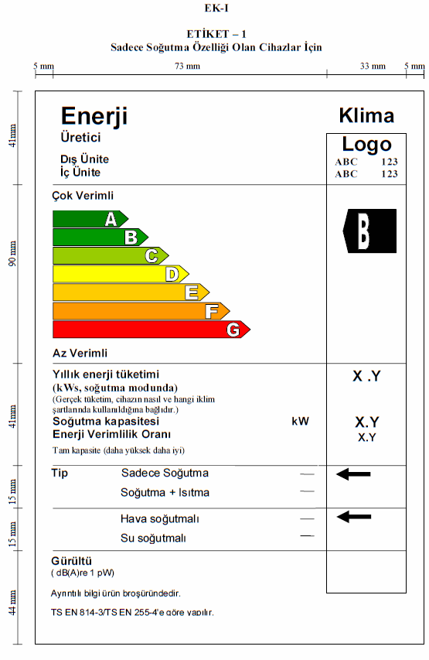
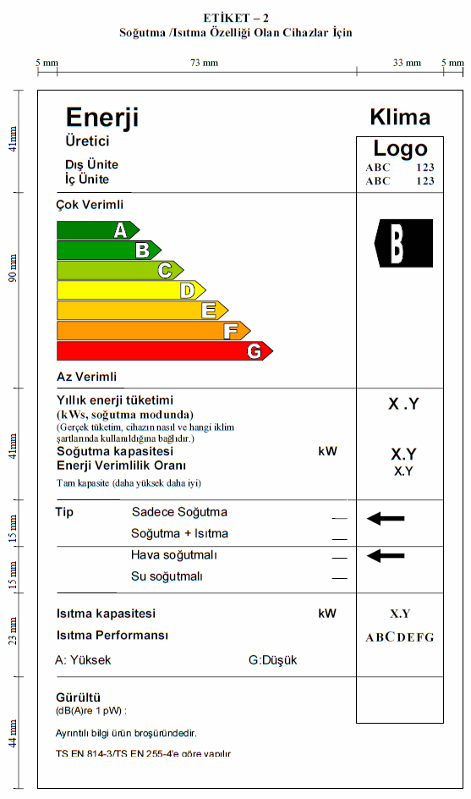
Etikette yer alacak bilgiler aşağıdaki şekilde olmalıdır:
I - Üreticinin adı veya ticari markası.
II - Üreticinin model tanımı. Ayrılabilir (split) ve çoklu ayrılabilir (multi-split) üniteler için, kombinasyonun iç ve dış unsurlarının, aşağıdaki rakamların kullanılmasıyla oluşturulan model tanımı.
III - Modelin veya kombinasyonun Ek IV'e uygun olarak belirlenmiş enerji verimlilik sınıfı. Gösterge harfi içeren okun uç kısmı, ilgili okun uç kısmı ile aynı hizada olmalıdır. Gösterge harfi içeren okun yüksekliği, enerji sınıfını gösteren okun yüksekliğinden az, iki katından da fazla olamaz.
IV - Bir modelin, Avrupa Parlamentosu ve Avrupa Konseyi'nin 17 Temmuz 2000 tarih 1980/2000/EC sayılı Topluluğun Eko-Etiketleme Ödülü Planı başlıklı Tüzüğü kapsamında "AB Eko-etiketi" almaya hak kazanması halinde, eko-etiketin bir kopyası söz konusu Tüzüğün gereklerine aykırı olmamak kaydıyla etiketin bu bölümüne iliştirilebilir.
V - Bu Yönetmeliğin 2 nci maddesinde belirtilen uyumlaştırılmış ulusal standartların test prosedürlerine uygun olarak belirlenen tam yüklü ve soğutma konumunda yılda ortalama 500 saatin, yine Madde 2'de belirtilen uyumlaştırılmış ulusal standartlarda tanımlanmış toplam girdi gücü ile çarpımı sonucunda hesaplanan yıllık indikatif enerji tüketimi (T1 ılıman iklim şartları).
VI - Bu Yönetmeliğin 2 nci maddesinde belirtilen uyumlaştırılmış ulusal standartların test yöntemlerine uygun olarak, tam yük soğutma konumunda kW cinsinden cihazın soğutma kapasitesi olarak belirtilen soğutma çıktısı (T1 ılıman iklim şartları).
VII - Bu Yönetmeliğin 2 nci maddesinde belirtilen uyumlaştırılmış ulusal standartların test yöntemlerine uygun olarak, tam yük soğutma konumunda cihazın enerji verim oranı (T1 ılıman iklim şartları).
VIII - Cihazın türü: Sadece soğutucu, soğutucu/ısıtıcı. Bu indikatif ok, ilgili tiple aynı seviyede yer almalıdır.
IX - Soğutma konumu: Hava soğutmalı, su soğutmalı. Bu indikatif ok, ilgili tiple aynı seviyede yer almalıdır.
X - Sadece ısıtma özelliği de olan cihazlar için (Etiket 2), bu Yönetmeliğin 2 nci maddesinde belirtilen uyumlaştırılmış ulusal standartların test yöntemlerine uygun olarak, tam yükte ısıtma konumunda kW cinsinden cihazın ısıtma kapasitesi olarak belirtilen ısı çıkışı (T1 ılıman iklim şartları, +7 C sıcaklık şartları).
XI - Sadece ısıtma özelliği de olan cihazlar için (Etiket 2), bu Yönetmeliğin 2 nci maddesinde belirtilen uyumlaştırılmış ulusal standartların test yöntemlerine uygun olarak belirlenen, A (çok verimli) - G (az verimli) ölçeğinde açıklanan ve Ek-IV’e uygun olan ısıtma konumundaki enerji verimlilik sınıfı ( T1 ılıman iklim şartları, +7 C sıcaklık şartları). Cihazın ısıtma özelliği direnç elemanı tarafından sağlanıyorsa performans katsayısı "1" değerinde olmalıdır.
XII - Beyan edilmişse, Ev Aletlerinden Çevreye Yayılan Gürültüye İlişkin Tebliğ’e uygun olarak belirlenen standart çalışma esnasındaki gürültü.
Etiketin belirli bazı özellikleri aşağıda gösterilmiştir:
Kullanılan Renkler;
CMYK: Cyan(yeşilimsi mavi), magenta(morumsu kırmızı), sarı, siyah.
Örnek: 07X0:%0 cyan, %70 magenta, %100 sarı, %0 siyah.
Ok işaretleri:
-A: X0X0,
-B: 70X0,
-C: 30X0,
-D: 00X0,
-E: 03X0,
-F: 07X0,
-G: 0XX0,
Çerçeve rengi X070 olacaktır.
Enerji verim sınıfı gösterge oku zemin rengi siyahtır.
Tüm yazılar siyahtır. Zemin beyazdır.

EK-II
FİŞ
Fiş aşağıdaki bilgileri içerecektir. Bu bilgiler, aynı üretici tarafından üretilen çeşitli modelleri kapsayan bir tablo halinde verilebilir ve bu bilgiler, aşağıda belirtilen sıraya göre veya cihazın tanımının yanında yer alacaktır.
I. Üreticinin ticari markası.
II. Üreticinin model tanımı. Ayrılabilir (split) ve çoklu ayrılabilir (multi-split) üniteler için, kombinasyonun iç ve dış unsurlarının aşağıdaki rakamların kullanılmasıyla oluşturulan model tanımı.
III. Ek- IV’de tanımlanan şekilde enerji verim sınıfı. Enerji verim sınıfı, A'dan (çok verimli) - G'ye (az verimli) kadar harflerden oluşan bir ölçekte gösterilir. Bu bilgi bir tablo içinde verilecekse ölçeğin A'dan (çok verimli) - G'ye (az verimli) doğru olduğunun açıkça gösterilmesi şartıyla başka şekilde de belirtilebilir.
IV. Bilgiler bir tablo halinde veriliyorsa ve listelenen cihazlardan bazıları 1980/2000/EC sayılı Tüzük kapsamında 'AB Eko-etiketi" almaya hak kazanmışsa bu bilgiye fişte yer verilebilir. Bu durumda, bu bilginin yer aldığı satırın başında "AB Eko-etiketi" yazmalı ve burada eko-etiketin bir kopyası yer almalıdır. Bu hüküm, Topluluğun Eko-Etiketleme Ödülü Planı gereklerine aykırılık teşkil etmez.
V. Ek I’in 5 inci maddesinde belirtildiği şekilde, bu Yönetmeliğin 2 nci maddesinde belirtilen uyumlaştırılmış ulusal standartların test yöntemlerine göre belirlenen yıl başına ortalama 500 saat kullanıma dayalı yıllık indikatif enerji tüketimi (T1 ılıman iklim şartları ).
VI. Ek-I’in 6 ncı maddesinde belirtildiği şekilde, bu Yönetmeliğin 2 nci maddesinde belirtilen uyumlaştırılmış ulusal standartların test yöntemlerine göre belirlenen tam yükte soğutma konumunda kW cinsinden cihazın soğutma kapasitesi olarak tanımlanan soğutma çıktısı (T1 ılıman iklim şartları).
VII. Bu Yönetmeliğin 2 nci maddesinde belirtilen uyumlaştırılmış ulusal standartların test yöntemlerine göre belirlenen tam yükte soğutma konumundaki enerji verimlilik oranı (T1 ılıman iklim şartları).
VIII. Cihazın türü: Sadece soğutucu, soğutucu/ısıtıcı.
IX. Soğutma konumu: Hava soğutmalı, su soğutmalı.
X. Ek-I’in 10 uncu maddesinde belirtildiği şekilde, bu Yönetmeliğin 2 nci maddesinde belirtilen uyumlaştırılmış ulusal standartların test yöntemlerine göre ısıtma özelliği de olan cihazlar için tam yükte ısıtma konumunda kW cinsinden cihazın ısıtma kapasitesi olarak tanımlanan ısı çıkışı (T1 ılıman iklim şartları, +7 C) sıcaklık şartları).

XI. Ek I’in 11 inci maddesinde belirtildiği şekilde, ısıtma özelliği de olan cihazlar için bu Yönetmeliğin 2 nci maddesinde belirtilen uyumlaştırılmış ulusal standartların test yöntemlerine göre A (çok verimli) - G (az verimli) ölçeğinde açıklanan ve Ek-IV'e uygun olan ısıtma konumundaki enerji verimlilik sınıfı (T1 ılıman iklim şartları, +7 C) sıcaklık şartları). Cihazın ısıtma özelliği direnç elemanı tarafından sağlanıyorsa performans katsayısı "l" değerinde olmalıdır.
XII. Beyan edilmişse, Ev Aletlerinden Çevreye Yayılan Gürültüye İlişkin Tebliğe uygun olarak belirlenen standart çalışma esnasındaki gürültü.
XIII. Üreticiler ek olarak, bu Yönetmeliğin 2 nci maddesinde belirtilen uyumlaştırılmış ulusal standartların test yöntemlerine uygun olarak 5-8 inci maddelere göre belirlenmiş diğer test koşullar bağlamında da bilgi verebilir.
Renkli veya siyah beyaz etiketin bir kopyasının fişe ekli olması durumunda, fişte sadece ilave edilmesi gerekli olan diğer bilgiler yer alır.

EK-III
POSTA İLE SİPARİŞ VE DİĞER MESAFELİ SATIŞ YÖNTEMLERİ
Bu Yönetmelikle belirtilen posta ile sipariş katalogları ve diğer basılı ve/veya elektronik iletişimlerde aşağıda belirtilen bilgiler yine aşağıda belirtilen sıraya göre yazılacaktır:
1. Üreticinin ticari markası.
2. Üreticinin model tanımı. Ayrılabilir (split) ve çoklu ayrılabilir (multi-split) üniteler için, kombinasyonun iç ve dış unsurlarının aşağıdaki rakamların kullanılmasıyla oluşturulan model tanımı.
3. Ek- IV’de tanımlanan şekilde enerji verim sınıfı. Enerji verim sınıfı, A'dan (çok verimli) - G'ye (az verimli) kadar harflerden oluşan bir ölçekte gösterilir. Bu bilgi bir tablo içinde verilecekse ölçeğin A'dan (çok verimli) - G'ye (az verimli) doğru olduğunun açıkça gösterilmesi şartıyla başka şekilde de belirtilebilir.
4. Bilgiler bir tablo halinde veriliyorsa ve listelenen cihazlardan bazıları 1980/2000/EC sayılı Tüzük kapsamında “AB Eko-etiketi" almaya hak kazanmışsa bu bilgiye fişte yer verilebilir. Bu durumda, bu bilginin yer aldığı satırın başında "AB Eko-etiketi" yazmalı ve burada eko - etiketin bir kopyası yer almalıdır. Bu hüküm, Topluluğun Eko-Etiketleme Ödülü Planı gereklerine aykırılık teşkil etmez.
5. Ek I’in 5 inci maddesinde belirtildiği şekilde, bu Yönetmeliğin 2 nci maddesinde belirtilen uyumlaştırılmış ulusal standartların test yöntemlerine göre belirlenen yıl başına ortalama 500 saat kullanıma dayalı yıllık indikatif enerji tüketimi (T1 ılıman iklim şartları).
6. Ek-I’in 6 ncı maddesinde belirtildiği şekilde, bu Yönetmeliğin 2 nci maddesinde belirtilen uyumlaştırılmış ulusal standartların test yöntemlerine göre belirlenen tam yükte soğutma konumunda kW cinsinden cihazın soğutma kapasitesi olarak tanımlanan soğutma çıktısı (T1 ılıman iklim şartları).
7. Bu Yönetmeliğin 2 nci maddesinde belirtilen uyumlaştırılmış ulusal standartların test yöntemlerine göre belirlenen tam yükte soğutma konumundaki enerji verimlilik oranı (T1 ılıman iklim şartları).
8. Cihazın türü: Sadece soğutucu, soğutucu/ısıtıcı.
9. Soğutma konumu: Hava soğutmalı, su soğutmalı.
10. Ek-I’in 10 uncu maddesinde belirtildiği şekilde, bu Yönetmeliğin 2 nci maddesinde belirtilen uyumlaştırılmış ulusal standartların test yöntemlerine göre ısıtma özelliği de olan cihazlar için tam yükte ısıtma konumunda kW cinsinden cihazın ısıtma kapasitesi olarak tanımlanan ısı çıkışı (T1 ılıman iklim şartları, +7C) sıcaklık şartları).
11. Ek I’in 11 inci maddesinde belirtildiği şekilde, ısıtma özelliği de olan cihazlar için bu Yönetmeliğin 2. maddesinde belirtilen uyumlaştırılmış ulusal standartların test yöntemlerine göre A (çok verimli) - G (az verimli) ölçeğinde açıklanan ve Ek IV'e uygun olan ısıtma konumundaki enerji verimlilik sınıfı (T1 ılıman iklim şartları, +7C) sıcaklık şartları). Cihazın ısıtma özelliği direnç elemanı tarafından sağlanıyorsa performans katsayısı "l" değerinde olmalıdır.
12. Beyan edilmişse, Ev Aletlerinden Çevreye Yayılan Gürültüye İlişkin Tebliğe uygun olarak belirlenen standart çalışma esnasındaki gürültü.
13. Üreticiler ek olarak, bu Yönetmeliğin 2 nci maddesinde belirtilen uyumlaştırılmış ulusal standartların test yöntemlerine uygun olarak 5-8 inci maddelere göre belirlenmiş diğer test koşullar bağlamında da bilgi verebilir.

